

Исполнение бюджета ЗАТО Северск
по состоянию на 01.01.2026

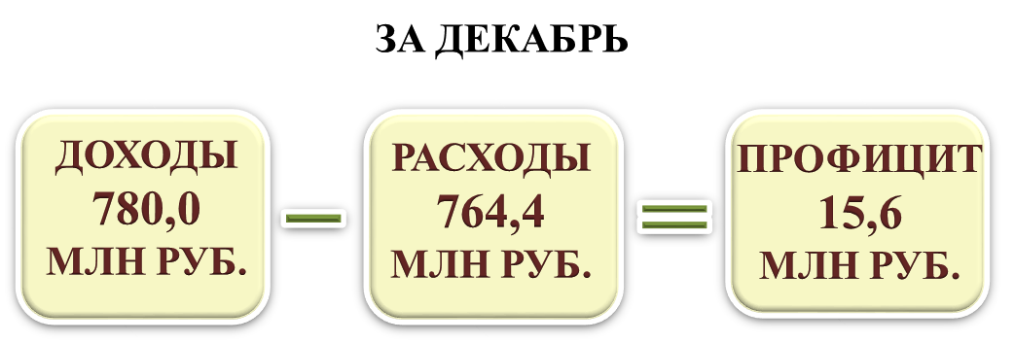

Муниципальный долг – 514,4 млн руб.

